**МУНИЦИПАЛЬНОЕ БЮДЖЕТНОЕ ОБЩЕОБРАЗОВАТЕЛЬНОЕ УЧРЕЖДЕНИЕ**

**«Сизовская средняя школа»**

**Сакского района Республики Крым**

**Урок окружающего мира**

**в 3 классе   
 УМК «Школа России»**

**(с применением технологии визуальных опор)**

**Тема урока: «Разнообразие грибов: узнавание, называние, описание»**

**Нечитайло Татьяна Владимировна,**

**учитель начальных классов**

**с. Сизовка, 2024 г.**

**Цель урока:**сформировать представления о грибах как об особом царстве живой природы; познакомить с особенностями строения и разновидностями грибов; формировать представление о роли грибов в жизни растений, животных и человека; воспитывать бережное отношение к природе.

**Планируемые результаты:**

**Предметные:**

**-** познакомить с разнообразием грибов, научить различать съедобные и ядовитые грибы, познакомить со строением и развитием грибов.

**Метапредметные:**

**Коммуникативные УУД:**

**-** уметь донести свою позицию до собеседника, слушать других, пытаться принимать другую точку зрения.

**Регулятивные УУД:**

**-** самостоятельно формулировать цели урока после предварительного обсуждения (совместно с учителем); проговаривать предстоящую работу на уроке,

**Познавательные УУД:**

**-** формировать умение извлекать информацию, представленную в разных формах; перерабатывать полученную информацию: делать выводы в результате совместной работы всего класса.

**ЛичностныеУУД:**

- испытывать желание открывать новое знание, готовность преодолевать учебные затруднения; проявлять заинтересованность в приобретении и расширении знаний и способов действий.

**Тип урока**: урок открытия нового знания

**Оборудование:** Презентация, раздаточный материал, визуальная опора «Айсберг», «Облако слов»

**Ход урока:**

**I. Организационный момент**

- Здравствуйте, меня зовут Татьяна Владимировна и я проведу у вас урок окружающего мира.

- Пусть этот урок будет интересным, полным открытий.

- Мне понадобиться ваше внимание, поддержка и помощь.

**II. Актуализация знаний.**

**Слайд 2.**

- Ребята, лесовичок принес нам письмо. Давайте посмотрим, что в нем.

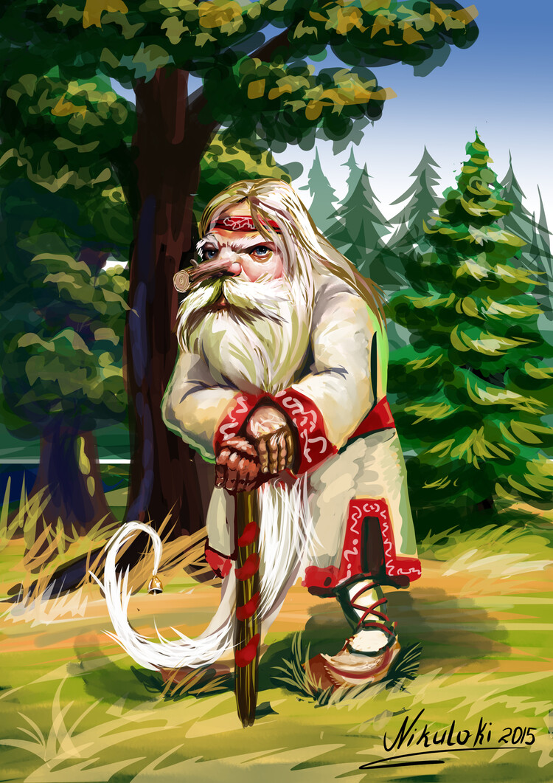 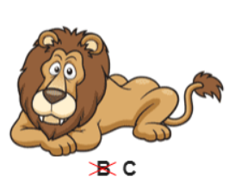

**- Ребята, скажите, что означает слово «лес»?**

( *Лес* - это природное сообщество, где растут не только деревья и кустарники, травянистые растения, но и живут разнообразные животные.  
**- Какое значение имеет лес в природе?**

(Дом для растений и животных, он дарит кислород для дыхания, сохраняет водоемы и почву, в лесу растут лекарственные растения, он является источником воды и пищи).

**III. Самоопределение к деятельности**

**Слайд 3.**

**- Какие царства живой природы мы можем встретить в лесу?** (Царство растений и царство животных)

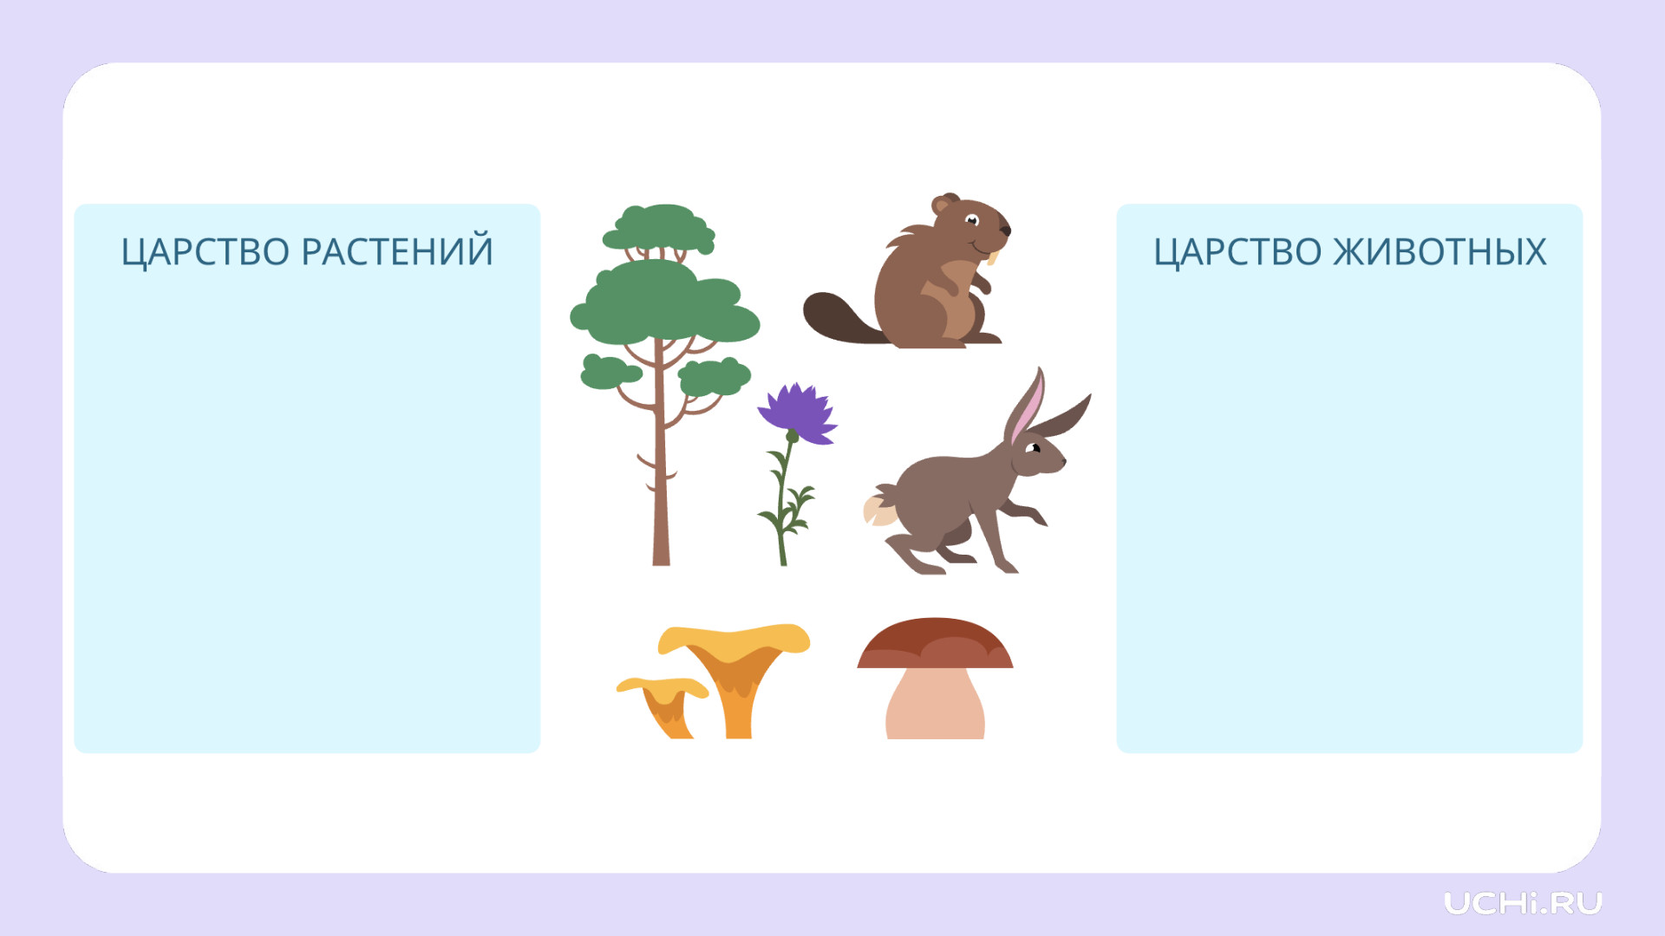 **Слайд 3.**

**Задание:**

**-** Распределите живые организмы по царствам природы.

- Какие живые организмы вы не распределили ни в одну группу? Почему?

- К какому царству мы их отнесем?

- Как вы думаете, о чём мы будем говорить сегодня на уроке?

- Правильно! Сегодня мы отправляемся в увлекательное путешествие в **царство грибов. Слайд 4.**

- Какие цели поставим перед собой?

**Цели урока:**

**Мы познакомися**…. с царством грибов.

**Мы узнаем** …. о строении грибов, как грибы связаны с другими царствами, какое значение имеют грибы.

**Будем учиться** …. различать съедобные и несъедобные грибы.

**Научимся** …. собирать грибы.

**Прием «Айсберг»**

**-** Ответить на эти вопросы нам поможет грозный «Айсберг»

- Почему он грозный?

- Мы не знаем, что скрыто под толщей воды.



**IV. Работа по теме урока**

**4.1** **Существует целая наука, посвященная изучению грибов.** Прочитайте, как она называется.

 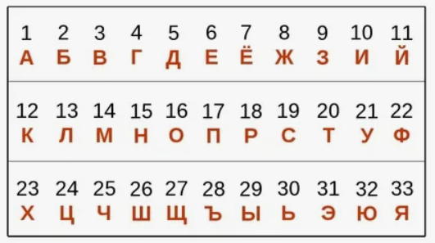 **Слайд 5.**

- **Микология**.«Микос» - гриб, «логос» - наука, в переводе с латыни – наука о грибах. Изучают грибы ученые - микологи. Все грибы имеют разные названия, но строением они похожи. **Слайд 6.**

- Я Вам предлагаю сейчас поработать **микологами** и изучить строение гриба.

- Может кто-то знает из чего состоит гриб?

- Правильно их назвать нам поможет загадка.

Землю пробуравил

**Грибницу** оставил,

На **ножке** явился,

**Шляпкой** прикрылся.

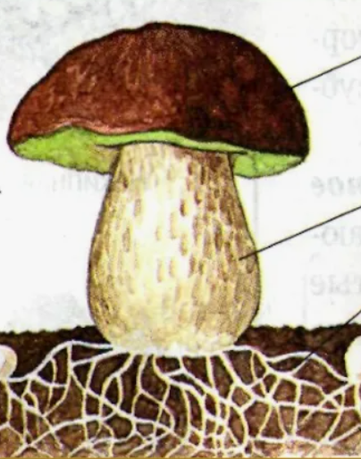

**Слайд 7.**

- Давайте подпишем каждую часть гриба.

**Слайд 8.**

**- Ребята, а вы знаете как размножаются грибы?**

(В шляпке созревают **споры**, которые разносятся ветром, попадают в землю, прорастают, образуя новые грибы. По ножке к шляпке передвигаются питательные вещества, которые гриб берет из почвы).

**- Кто скажет, что такое грибница? Подтвердите словами из учебника.**

(стр. 107. Грибница- это тонкие, ветвистые, белые, похожие на паутину нити. Грибница всасывает из почвы воду с растворенными в ней солями. Это главная часть гриба. Грибница растет более 100 лет. Чтобы грибница росла, необходимы тепло, воздух, влага).

**Вывод:** **Какую цель мы с вами ставили? Верно ли, что** г**риб состоит из шляпки, ножки и грибницы. (Да).** Отметьте свой ответ в рабочем листе.

**4.2. Ребята, мы сейчас определим, как грибы связаны с царством растений и царством животных?**

**- Раскрыть секрет важности деревьев для грибов и грибов для деревьев нам поможет учебник.** Откройте стр. 107, **найдите и зачитайте** ответ на вопрос «Что грибы получают от деревьев и деревья получают от грибов?»

**(**Нити грибницы **срастаются** с корнями деревьев **и помогают** **им всасывать** из почвы воду и соли. Взамен грибы **получают** от растений те питательные вещества, которые растения производят на свету. Грибы не могут сами производить для себя питательные вещества**.** Именно так помогают грибы и растения друг другу)

**- А как Вы думаете, кроме растений, кому еще нужны грибы? Для чего?**

(Животным. Многие животные питаются грибами. Например, белки, лоси, кабаны, глухари, тетерева.)

**Оказывается грибы – богатство леса и к ним нужно относиться бережно. Некоторые виды грибов занесены в Красную книгу России.**

**- Назовите грибы из Красной книги России. (стр. 108)**

**Вывод:**  **Верно ли, что грибы отнесены к отдельному царству, так как не могут производить для себя питательные вещества? (Да).** Отметьте свой ответ в рабочем листе.

**4.3. Сколько видов грибов, по мнению учёных, насчитывается на Земле? (стр. 107)**

**- Давайте узнаем, умеете ли Вы их различать.**

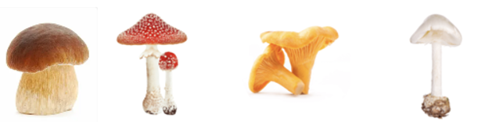

Белый гриб Мухомор Лисички Бледная поганка **Слайд 9,10.**

**- Обведите грибы, которые можно есть.**

**- Как называются такие грибы?** (Съедобные)

**- А мухомор и бледная поганка?** (Несъедобные)

**- Несъедобные грибы могут быть ядовитыми.**

**- Что вы знаете о ядовитых грибах?**

(Некоторые животные леса лечатся ядовитыми для человека грибами. Мухомором лечится лось, сороки.)

**Вывод: Верно ли, что грибы бывают съедобными и несъедобными** **(Да).** Отметьте свой ответ в рабочем листе.

**ФИЗМИНУТКА**

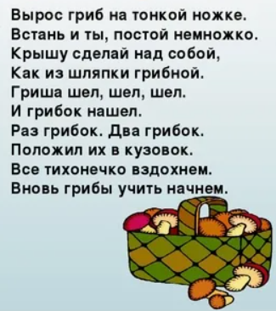 **Слайд 11**

**V. Закрепление изученного материала.**

**-Ребята, а зачем люди собирают грибы?** (Чтобы использовать их в пищу)

- В грибах есть глюкоза, фосфор, кальций, железо – необходимые человеку. Недаром грибы называют лесным мясом. Многие люди приходят в лес, чтобы собирать грибы. Известный писатель и знаток русской природы Сергей Аксаков назвал это занятие «тихой охотой». Послушайте, что он сказал об этой охоте.

**«В числе разнообразных охот человеческих имеет свое место и смиренная охота ходить по грибы, или брать грибы…их надобно отыскивать, следовательно, можно и не находить; тут примешивается некоторое умение, знание месторождения грибов, знание местности и счастье. Недаром говорит пословица: «Со счастьем хорошо и по грибы ходить»».**

**-** Ходят по лесу грибники, вооружившись палочками и корзинками, ищут свое грибное счастье. Но чтобы быть удачливым грибником, надо не только разбираться в грибах, но и хорошо знать правила сбора грибов.

**- Какие правила сбора грибов вам известны?**

- Давайте сформулируем эти правила. Возьмите рабочий лист, где написано «Правила сбора грибов». Если Вы с ними согласны с утверждением, то в клеточках ставите «+», если нет – то ставите «-».

**Слайд 12.**

**«Правила сбора грибов»**

1. Собирай только те грибы, которые хорошо знаешь.
2. Когда ищешь грибы, разрой и раскидай в стороны листву и мох. Так грибы будут лучше видны.
3. Не надо брать старые червивые грибы. В них может быть опасный для человека яд.
4. Лучше всего собирать грибы возле шоссейных дорог, промышленных предприятий.
5. Нужно рвать, тянуть гриб из земли.
6. Грибы надо не рвать, а аккуратно срезать ножом, а грибницу слегка присыпать землей.
7. Идти за грибами на «тихую охоту» надо не ранним утром, а в знойный полдень или вечером.
8. Никогда не срезай незнакомые грибы.
9. Ядовитые грибы нужно растоптать, сбить палкой. Они приносят вред для всех.

**Соблюдай правила сбора грибов!**

**Самопроверка**

- Ответы: +, -, +, -, -, +, -, +, -. **Слайд 13.**

**Критерии оценивания:**

**Все правильно – «5»**

**1-2 ошибки – «4»**

**3 -4 ошибки – «3»**

**- Если мы все будем строго соблюдать эти правила, то в наших лесах всегда будет много разных грибов, здоровых деревьев и сытых животных.**

**VI. Подведение итогов.**

— Какие цели мы поставили в начале урока?

— Достигли ли мы этих целей?

— Какие знания мы открыли?

— **Как мы применим полученные знания в жизни?**

— На все ли поставленные вопросы в начале урока мы ответили?

***(Высказывания детей.)***

**- Какое строение имеют грибы?**

**- Почему ученые отнесли грибы к отдельному царству?**

**- Какие бывают грибы?**

**- Научиться правильно собирать грибы?**

Лесовичок испытывает большую радость от того, что убедился, если вы отправитесь в лес за грибами, то сможете правильно определить, какие из них съедобные, а какие ядовитые и будете грамотно их собирать.

**Посмотрите на наш «Айсберг», он уже не кажется таким грозным: светит солнышко, море спокойное, вы справились со своей работой… Молодцы!**

**Оцените свою работу на уроке.**

**VII. Рефлексия.**

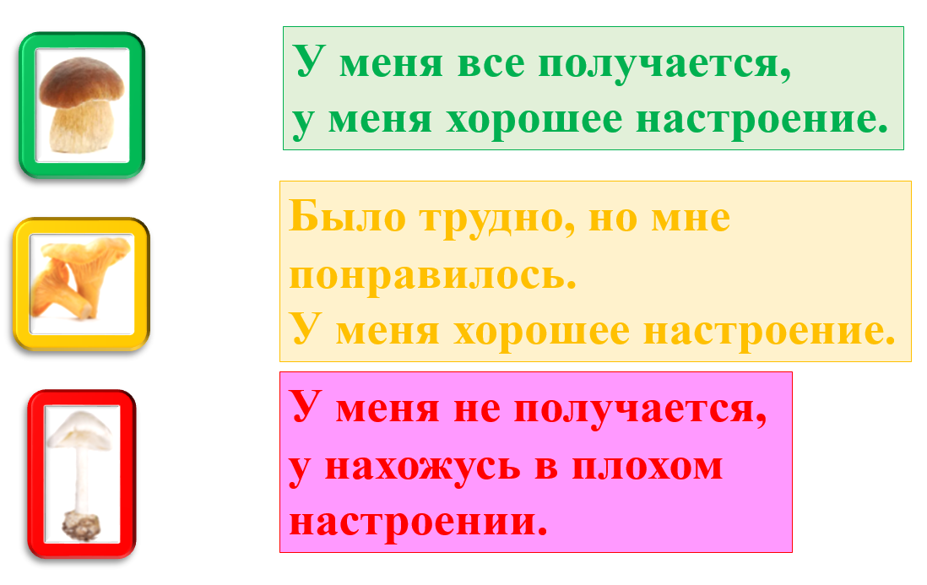 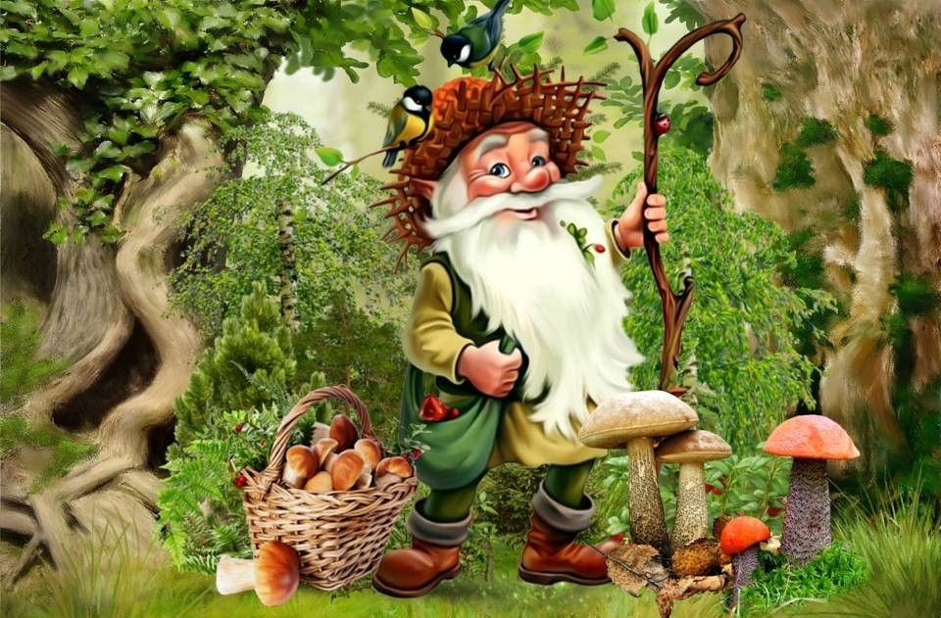 **Слайд 14.**

**Домашняя работа: на стр. 109 внимательно прочитать описание грибов- двойников, выделить отличительные признаки.**

**Спасибо за урок!**